融合算子以加速深度神经网络学习内存访问的综述
程聪¹⁾
¹⁾(华中科技大学土木与水利工程学院 武汉市 中国 430074)

摘 要 随着处理更高保真度数据的需求不断增长，以及在更新的硬件加速器中使用更快的计算核心，现代深度神经网络 (DNN) 的内存需求量越来越大。在各种流行的 DNN 模型中观察到未充分利用的计算核心和饱和内存带宽之间的差异。造成这种低效率的原因既有将DNN视为计算密集型工作负载的传统处理方式，也有DNN 模型中缺乏整体内存访问优化的情况。本文提出WELDER通过将现有的加速器内存和主机内存组合为一个整体系统来处理具有任意大输入的DNN模型并将之前的临时内存优化统一到一个空间中，生成具有89种以上优化模式的高效执行计划，显著优于最先进的解决方案。
关键词 算子融合、深度神经网络学习、内存访问

A review of fusion operators to accelerate memory access learning in deep neural networks
Chengcong¹⁾
¹⁾(School of Civil and Hydraulic Engineering,Huazhong University of Science and Tchnology,Wuhan,430074)
Abstract With the growing need to process higher fidelity data and the use of faster computing cores in newer hardware accelerators, modern deep neural networks are increasingly requiring more memory. The difference between underutilized compute cores and saturated memory bandwidth has been observed in various popular Modern deep neural networks models. This inefficiency is due to both the traditional approach of treating Modern deep neural networks models as computationally intensive workloads and the lack of overall memory access optimization in Modern deep neural networks models. This paper proposes that by combining existing accelerator and host memory into one overall system to handle Modern deep neural networks models with arbitrarily large inputs and uniting previous AD hoc memory optimizations into a single space, WELDER generates an efficient execution plan with more than 89 optimizations, significantly outperforming the most advanced solutions.
Key words Operator fusion, deep neural network learning, memory access

简介
深度神经网络 (DNN) 已成为移动设备上许多主要应用程序的核心推动者。为了实现高精度，DNN 模型变得越来越深，具有数百甚至数千个算子层，导致推理的内存和计算要求很高。过去十年见证了机器学习的复兴，特别是以深度学习的形式。卷积神经网络 (CNN) 和循环神经网络 (RNN) 等深度神经网络 (DNN) 是许多最近几年才出现的应用的最先进的基础和核心推动者在当今所有计算用户中变得非常流行。深度学习成功的背后是日益庞大的模型规模和复杂的模型结构，需要大量的计算和内存资源。DNN 模型通常被定义为数据流图 (DFG)，其中每个节点代表一个计算密集型运算符（例如，矩阵乘法）。这些算子被卸载到具有大规模并行计算核心的现代加速器上，例如 GPU 和 TPU [ 23 ]，以加快计算速度。
在本文中，我们介绍了WELDER ，这是一种深度学习编译器，它可以整体优化由通用算子组成到DNN 模型的内存访问的设计。
首先，为解决两个相邻算子之间潜在的图块形状冲突问题，观察到，只需准确保留每个算子中的计算逻辑即可（例如，通过张量表达式）。
其次，为了决定哪种瓦片形状会带来更好的性能，通过强制计算模式与硬件功能（例如TensorCore ）保持一致，我们可以最小化所有内存层上的数据流量。考虑到具有对齐瓦片配置的运算符，我们注意到可以根据其输入/输出瓦片大小和输入/输出张量形状轻松地对它们的数据流量进行建模。
最后，当考虑整个内存层次结构时，我们观察到内存流量的优化本质上是跨内存层独立的，即层间独立性。特别地，上述流量模型仅由感兴趣的存储器层的瓦片配置确定。这些观察结果使我们能够通过有效的过程来优化整个空间：从在独立内存层对齐两个相邻算子开始，在流量成本指导下确定其在正确内存层的最佳平铺大小，然后扩展优化以包括更多算子。
WELDER将这些见解融入到新的 DNN 编译器设计中。首先，为了促进细粒度的数据管理，WELDER提出了tile-graph，一种瓦片级数据流图来建模 DNN 计算。图中的每个节点一次处理张量的一个数据块。为了将 DNN 计算映射到多层内存层次结构，WELDER允许控制每个节点的数据图块大小和所需的内存层，以在两个节点之间重用数据图块。具体来说，WELDER提供了SetConnect接口来设置每个边的数据重用层，并提供 Propagate 接口来推断一组连接节点内的图块配置。其次，为了有效地整体优化瓦片级数据流调度，WELDER 利用数据流计算中的层间独立性将优化空间解耦为多个子空间。基于此，WELDER 提出了一种两层调度策略，该策略枚举每个边的不同内存连接选项，并在流量成本模型的指导下决定每个子空间的有效瓦片配置。最后，通过硬件层定义的四个抽象计算接口，将优化后的执行计划映射为特定硬件加速器的可执行代码。
通过瓦片级整体数据流调度，WELDER率先将所有常见算子融合（例如，基于寄存器的 元素融合、共享内存融合等）统一到单个框架中。这种通用性使 W ELDER能够自动找到 89 种不常见的算子融合模式，这些模式大多是现有基于规则的方法未探索到的。有趣的是，我们的方法可以轻松支持处理具有任意大输入（例如高分辨率图像）的 DNN 模型的新要求，其中即使单个算子也可能太大而无法放入 GPU 内存。具体来说，通过使用附加层（例如主机存储器）扩展当前存储器层次结构，WELDER可以跨主机和设备存储器的组合层次结构生成优化的执行计划。
我们在 TVM、Rammer 和 Roller之上实现了 WELDER 。我们的评估是在10个最先进的DNN 模型上进行的，涵盖了视觉、NLP、3D 图形等各种任务的经典和最新模型结构。评估结果表明，WELDER显着优于现有模型在NVIDIA和AMD GPU上使用最先进的DNN 框架和编译器，例如PyTorch、ONNXRuntime和Ansor。WELDER的自动优化甚至优于TensorRT和Faster Transformer，它们是高度优化的DNN 推理库和来自NVIDIA 的特定模型的实现。此外，当在具有更快计算核心（例如TensorCore）的硬件上运行这些模型时，我们观察到性能有了更大的提升，这凸显了内存优化对于未来 AI 加速器的重要性。

动机
现代DNN受内存限制。图1显示了使用ONNXRuntime运行的DNN 基准测试的平均 GPU 利用率，包括计算 FLOPS 和全局内存吞吐量。如图所示，平均计算利用率仅为 51.6%，而内存利用率为 96.7%。在考察模型类型时，我们发现ResNet和BERT以卷积和矩阵乘法算子为主，能够实现相对较高的计算利用率（例如>80%），是两个具有代表性的经典模型。然而，其余模型是近年来提出的流行模型，由于在计算密集型运算符之外引入了更多内存密集型模式，因此表现出较低的计算效率。此外，我们观察到，与经典模型相比，新的 DNN 模型通常具有更高的内存存储流量与加载流量之比。主要原因是这些模型倾向于处理高保真数据并生成跨层的大量激活。然而，当前的系统例如ONNXRuntime 在减少操作符间流量方面的优化有限。这表明这些模型将频繁地通过全局内存在算子之间交换大量中间数据。结果强调需要优化跨运算符的内存访问效率。

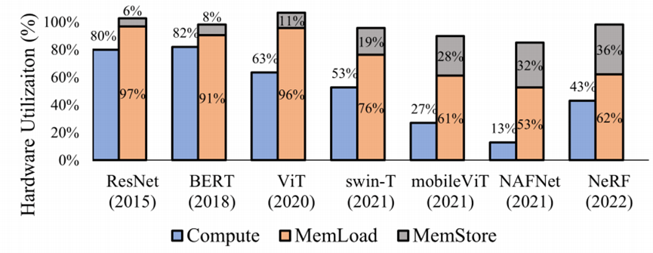
图1 : 不同型号NVIDIA V100 GPU的计算FLOPS和内存带宽利用率.
操作符内部和操作符之间的数据重用模式存在冲突。同时优化操作符内部和操作符间的数据重用具有挑战性。运算符通常被实现为所有张量维度上的嵌套多级循环。在运算符内，跨多个内存层的数据重用通常使用复杂的循环平铺技术进行隐式优化。我们考虑两个连续运算符的典型模式，即 Matmul和Softmax。当两个算子独立优化时，它们在共享内存中的最佳瓦片大小是不同的，例如，Matmul为[32 × 64]， Softmax为[4 × 128] 。因此，Softmax无法重用共享内存中Matmul的中间数据，导致总延迟为 0.36ms，如图2所示。然而，如果我们强制他们考虑操作符内和操作符间的数据重用，融合运营商的延迟可以减少到 0.29 毫秒，实现 1.26 倍的加速。在检查它们对齐的图块大小（即 [16 × 128]）时，我们观察到两个算子都牺牲了自己的效率（例如，由于算子内部数据的数据图块不理想，单独运行时性能下降了15%和4%）重用）有利于整体效率。这表明需要跨操作符内部和操作符间的高效数据重用解决方案来整体优化内存访问。
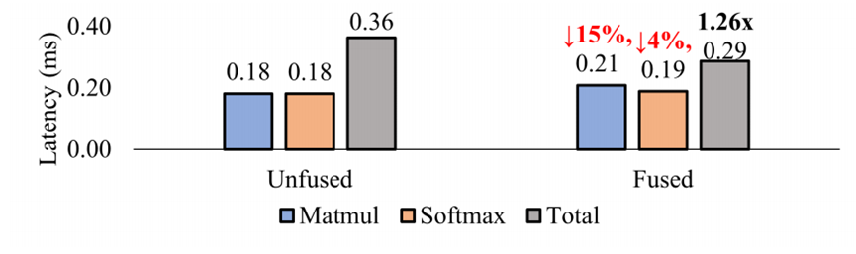
图2：Matmul和Softmax的未融合、融合和每个单独核的延迟数.
通过对图2中的示例的进一步分析，我们确定了三个关键观察结果。
首先，可以基于从输出瓦片形状开始的形状推断链来推断跨运算符的对齐瓦片配置。例如，如果我们想要计算Softmax的[4×128] 输出图块，根据其计算逻辑（例如张量表达式），我们可以推断出其依赖的输入图块形状也是[4×128]。然后，通过使用 [4 × 128] 作为Matmul的输出瓦片，我们可以进一步推断出Matmul的输入瓦片形状将是 [4 × k ] 和 [ k × 128]，其中k是可以设置的缩减尺寸作为不超过Matmul的降维大小的任何数字。这样，可以通过重用共享内存中的中间数据块（[4 × 128]）来融合两个运算符。
其次，给定对齐的图块配置和原始张量形状，可以轻松地通过分析导出总内存流量。在此示例中，Matmul分别采用[98304 × 64] 形状的输入张量A和[64 × 128]形状的B，以及 [98304 × 128]形状的输出张量C。然后Softmax将C作为输入并生成相同形状的输出张量D。输入张量 A、B 和输出张量D位于全局内存中。给定这些形状，我们可以首先计算计算张量D的单个输出图块（即[4 × 128]）时的内存流量。为此，它将首先从张量 A加载形状为 [4 × k ]的图块和张量 B 的[ k × 128] 瓦片用于Matmul，然后中间瓦片 [4 × 128] 将被共享内存中的Softmax消耗 ，并将形状为[4 × 128] 的瓦片写入张量D，其中给定输入张量形状 [98304 × 64]，k可以替换为64 。因此，单个输出图块在全局内存中产生的总流量为 35KB ((4*64+64*128+4*128)*4Bytes(FP32))，其中中间图块 [4 × 128]的流量为由于共享内存中的数据重用而保存。为了计算完整的输出张量D，总共需要24,576次这样的计算（即(98304*128)/(4*128)，导致总的全局内存流量为840MB（即24,576*35KB）。有趣的是，按照相同的计算，将输出图块更改为 [16 × 128] 会将总流量减少到仅 264MB。
最后，我们的流量成本计算仅由相关内存层的图块配置决定，例如，一旦指定了张量形状，共享内存中的输出图块形状为[4 × 128]或[16 × 128]。这使我们能够独立选择每层的切片大小，以优化较低内存层的流量成本。
这些观察结果共同为我们提供了一种整体优化内存访问的有效方法，即通过输出瓦片形状对齐一组相邻算子，根据内存流量决定最佳瓦片形状，并独立优化每个内存层。通过这种方式，WELDER能够将原来粗粒度的算子间依赖关系转变为更细粒度的瓦片级依赖关系，这从本质上消除了算子之间的一些虚假障碍，并实现了更多的并发性。

Welder设计
第2节中的观察结果激发了WELDER，这是一种深度学习编译器，旨在提高现代 DNN 在整体内存访问调度空间中的性能。图3显示了系统概览。
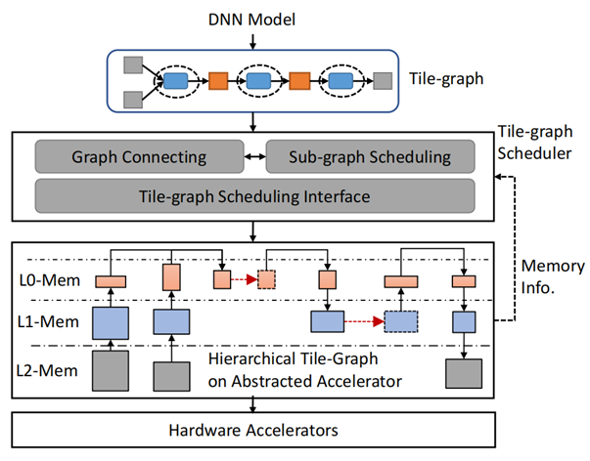
图3：WELDER的系统概览
给定一个tilegraph，WELDER通过“先连接然后调度”的方法解决了算子内和算子间的数据重用冲突：它首先假设两个相邻的算子可以在某个内存层重用数据图块（即，connect），然后导出最佳的公共瓦片形状，看看是否可以减少总内存流量。为了实现这一目标，WELDER提供了两个图块图调度接口：SetConnect和Propagate（用于形状推理链）。基于此，我们提出了一种两步调度算法，即图连接和子图调度，以递归地决定多个内存层的有效瓦片图执行计划，称为分层瓦片图。最后，使用硬件层中定义的四个抽象计算接口（即 Allocate、 LoadTiles、 ComputeTile和StoreTiles ）将该计划映射到特定硬件加速器的可执行代码。tilegraph调度层使用抽象加速器的内存规范来指导优化过程。
其实本质上是一个搜索算法，模型里面各个op的tile组成一张tile graph，找到使得全局memory traffic最小的inter op tile大小，从而做算子融合。

Tile-graph调度算法
为了将由初始数据流图表示的DNN模型映射到加速器，我们可以递归地将每个操作符划分为多个操作符块以适应每个内存层，并在更高的内存层连接操作符块以利用操作符之间的数据重用。因此，整个DNN计算可以建模为二维空间上的数据流管道，数据块垂直地在内存层次结构中上下移动，并水平传递给不同层的后续操作符。
图4展示了一个将三个连续的操作符(Conv、ReLU和MaxPool)映射到三层内存层次结构(例如，从L2到L0)的示例。Conv操作符的输入块从L2反复加载到L1，然后再加载到L0进行计算。通过在L0处连接Conv和ReLU操作符，Conv操作符的输出可以重用为ReLU操作符的输入，两个操作符在L0处形成一个电报。同时在L1中合并成一个虚拟节点(即Conv+ReLU)。然后，ReLU的输出不断地溢出到L1的数据块中，并通过L1的进一步连接作为MaxPool的输入重用。
这允许所有三个操作符在L1层形成单个平铺图，从而在L2层产生虚拟节点Conv+ReLU+MaxPool。在此递归过程之后，所有操作符在最低层连接为单个平铺图。
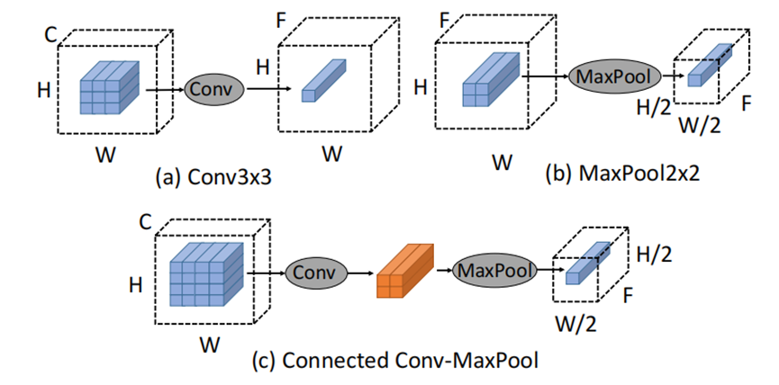
图4：两个算子块的图示：(a) Conv 和 (b) MaxPool；(c) 将它们连接成瓦片图（为了简单起见，省略了 Conv 的权重张量）

实施
WELDER是基于开源DNN编译器TVM、Roller和Rammer实现的。它利用 TVM 编写内核调度，利用 Roller 枚举高效的图块配置，利用Rammer 进行端到端图形优化。W ELDER的核心机制，包括瓦片图、瓦片传播、调度算法、代码生成等，都是用5.2k行代码实现的。W ELDER采用 ONNX 图作为输入，并执行常见的图优化，例如常量折叠和简单的逐元素融合。然后，它将优化后的图转换为瓦片图，以进行整体内存调度优化。
WELDER通过统一的设备接口在CUDA和ROCm GPU以及GraphCore IPU上实现。对于CUDA和ROCm GPU，WELDER在三个内存层上调度数据块：全局内存 (DRAM)、共享内存和寄存器。为了在CUDA GPU 和GraphCore IPU上处理大图像，我们还通过添加主机内存层来扩展其设备内存。

评估
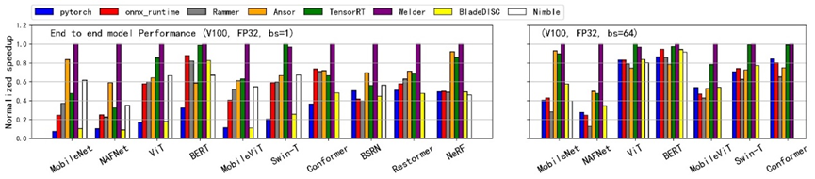
图6：NVIDIA V100 GPU上模型推理性能
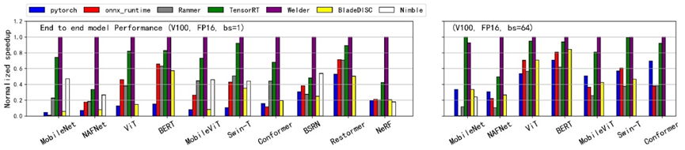
图7：NVIDIA V100 GPU（启用TensorCore ）上模型推理性能
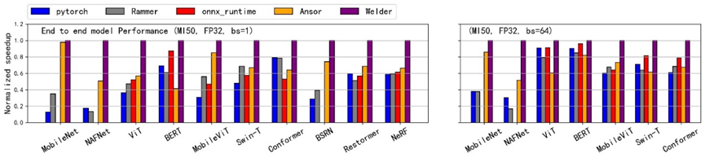
图8：AMD ROCm MI50 GPU上的端到端模型推理性能

NVIDIA GPU评估
图6显示了批量大小为1时WELDER和其他基线的性能，表示为相对于最佳结果的标准化加速比。WELDER相对DNN框架实现的几何平均加速比为PyTorch的4.29倍，为ONNXRuntime的2.07倍。由于计算图中的Python开销较高， PyTorch对于批量大小为1 的模型表现不佳。相比之下，ONNXRuntime是一个更加优化的框架，它消除了Python开销并实现了基于模式的图形优化。WELDER 的性能也比Rammer高1.96×，因为Rammer只能融合独立的并行内核，而不能通过共享内存融合依赖的内核。在评估BladeDISC（实现AStitch ）时，我们注意到它遇到了“不支持的运算符”故障，并针对大多数模型回退到PyTorch运行时。对于没有遇到任何故障的模型（包括 BERT、MobileNet、BSRN 和NeRF），W ELDER为 2。比BladeDISC快70倍。关于Nimble 基线，WELDER实现了1的平均加速79×，不包括 Nimble 执行失败的模型。
Ansor通过生成高性能 张量程序并在寄存器级别跨运算符使用基于规则的融合（例如Matmul+BiasAdd、Conv2D+ReLU）来提高 DNN 性能。然而，它无法利用进一步的内存重用机会，导致平均性能差距为1。与WELDER相比44倍。这在NAFNet (1.70×)和BSRN(1.43×)等CNN模型中很明显，这些模型主要由通道相对较小的卷积组成，可以通过WELDER很好地优化。由于Ansor无法融合LayerNorm 等模式，WELDER在BERT (1.71×)、Swin-Transformer(1.45×)和ViT (1.56×)等基于Transformer的模型上也明显优于Ansor 或注意力模块中的Softmax 。此外，W ELDER 对于CNN+Transformer模型表现良好 ，实现了 1 的加速。64×,1.39 ×和 1。分别在MobileViT、Conformer 和Restormer上为29×，因为WELDER 可以涵盖这些模型的 CNN 和 Transformer部分中的融合机会。我们还观察到WELDER 在NeRF上仅略微优于Ansor (1.09×)，这主要是由于计算密集型 MLP 在计算中占主导地位，而没有进一步优化的机会。
最后，TensorRT是NVIDIA提供的专门的DNN推理库，具有高度优化的算子。WELDER在流行的Transformer模型上与TensorRT相当，例如 BERT (1.02×)和Swin-T(0.97×)。这是因为TensorRT为一些流行模型（包括基于Transformer的模型）融入了融合规则和内部内核，从而为进一步优化留下了有限的空间。相比之下，WELDER自动识别优化模式并实现与TensorRT相当的性能，尽管计算密集型运算符依赖性能较低的内核。值得注意的是，内核优化与WELDER是互补的，进一步优化的内核可能会给WELDER带来更大的好处。此外，对于NAFNet等更新且更多样化的模型，WELDER表现出了优于TensorRT的性能，加速高达 3.09×由于其通用性。总体而言，我们的系统优于TensorRT，平均加速率为1.47×。
图7显示了WELDER与使用TensorCore 的其他框架在批量大小为1和64时的性能比较。对于使用批量大小为1的10种情况，WELDER的性能优于PyTorch、ONNXRuntime、BladeDISC、 Nimble 、 Rammer 和TensorRT。

ROCm GPU评估
我们通过将WELDER与PyTorch、ONNXRuntime 和Ansor的性能进行比较来评估其在AMD ROCm GPU上的效率。TensorRT和AStitch不包括在内，因为它们是 NVIDIA GPU独有的。图15显示了10个DNN模型的端到端性能。与PyTorch、ONNXRuntime、Ansor和Rammer相比，WELDER 的性能平均可以优于它们。

结论
通过观察现代深度神经网络模型变得越来越内存密集，我们引入了WELDER，一个基于新的瓦片图抽象优化执行效率的深度神经网络编译器。WELDER能够在多级内存层次结构中全面优化有效的操作符内部和操作符之间的数据重用。WELDER是第一个将所有常见的算子融合统一到一个框架中的，允许发现89种不常见的融合模式，其中最大的一个将48个算子融合到一个内核中。这种通用性使WELDER的性能显著优于最先进的基线。更重要的是，WELDER还能够处理任意大输入的DNN模型。

未来计划
算子融合（或内核/层融合）是许多最先进的 DNN 执行框架（例如 TensorFlow、TVM 和 MNN）中的关键优化，旨在提高 DNN 推理的效率。然而，这些框架通常采用基于某些模式的融合方法，这些模式限制太多，无法涵盖算子和层连接的多样性，尤其是在许多极深模型中看到的方法。另一方面，基于多面体的循环融合技术在没有操作员级信息的情况下在低级计算视图上工作，并且也可能错过潜在的融合机会。为了应对这一挑战，可提出一种新颖且广泛的循环融合框架，称为DNNFusion。这项工作的基本思想是在 DNN 的算子视图上工作，但通过开发单个算子及其组合的分类来扩展融合机会。此外，DNNFusion 还包括 1) 一个新颖的基于数学属性的图重写框架，以降低评估成本并促进后续算子融合，2) 一个利用高级分析和准确的轻量级分析的集成融合计划生成，以及 3) 附加功能融合代码生成期间的优化。

参 考 文 献
- Nahian Siddique, Sidike Paheding, Colin P. Elkin, and Vijay Devabhaktuni. U-net and its variants for medi-
cal image segmentation: A review of theory and appli-
cations. IEEE Access, 9:82031–82057, 2021.

[2] Wei Niu, Jiexiong Guan, Yanzhi Wang, Gagan Agrawal,
and Bin Ren. Dnnfusion: accelerating deep neural Ne-
tworks execution with advanced operator fusion. In 4
2nd ACM SIGPLAN Interneational Conference on Pro-
granmming Language Desgin and Implementation-
(PLDI’21), pages 883–898. ACM, 2021.

[3] Xuan Peng, Xuanhua Shi, Hulin Dai, Hai Jin, Weiliang
Ma, Qian Xiong, Fan Yang, and Xuehai Qian. Capuchin:
Tensor-based gpu memory management for deep learn
ing. In Proceedings of the Internetational Conference on Architual Support for Programming Languages and Op-
erating(ASPLOS’20), 2020.

- Nahian Siddique, Sidike Paheding, Colin P. Elkin, and Vijay Devabhaktuni. U-net and its variants for medical image segmentation: A review of theory and applications. IEEE Access, 9:82031–82057, 2021.

[5] Ao Li, Bojian Zheng, Gennady Pekhimenko, and Fan
Long. Automatic horizontal fusion for gpu kernels. In 2022 IEEE/ACM Interneational Symposium on Code Generation and Optimization(CGO) ,pages 14–27.IEE-
E, 2022.

